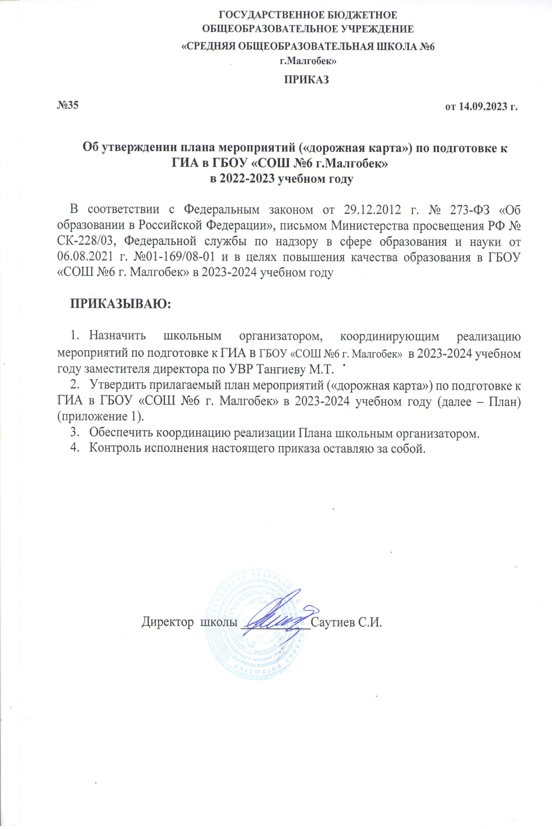

*Приложение 1 к приказу от 14.09.2022 г. № 35*

**План мероприятий (дорожная карта)**

**подготовки к ГИА в 2023 - 2024 году в ГБОУ «СОШ №6 г. Малгобек»**

|  |  |  |  |
| --- | --- | --- | --- |
| №  п/п | Наименование мероприятия | Срок исполнения | Ответственные  исполнители |
| **1. Организационные мероприятия** | | | |
|  | | | |
| 1.1. | Итоги проведения ОГЭ, ГИА в 2023  году и основные задачи на 2024 год | Сентябрь – октябрь  2023 г. | Тангиева М.Т |
| 1.2. | Назначение лиц, ответственных за  организацию ГИА в ГБОУ «СОШ №6 г.Малгобек» | Октябрь 2023 г. | Саутиев С.И. |
| 1.3. | Формирование и ведение  информационной системы ГБОУ «СОШ №6 г.Малгобек» ГИА (в соответствии с графиком РЦОИ) | Декабрь 2023 г. – июнь 2024 г. | Тангиева М.Т. |
| 1.4. | Организация и проведение пробных  ОГЭ и ГИА по общеобразовательным предметам | Декабрь 2023 г. – апрель 2024 г. | Тангиева М.Т.  Учителя-предметники |
| 1.5. | Организация дополнительных занятий  для учащихся с целью подготовки к ГИА | Сентябрь 2023 г. – май 2024 г. | Тангиева М.Т.  Учителя-предметники |
| 1.6. | Представление кандидатур для формирования списков организаторов  ППЭ | Февраль 2024 г. | Тангиева М.Т. |
| 1.7. | Формирование списков участников  ГИА с ОВЗ | Февраль 2024 г. | Тангиева М.Т. |
| 1.8. | Прием заявлений на участие в  итоговом сочинении | До 20.11.2023 | Тангиева М.Т. |
| 1.9. | Организация и проведение итогового сочинения в основной и  дополнительный сроки | Декабрь 2023,  февраль, май 2024 | Тангиева М.Т. |
| 1.10. | Организация и проведение итогового  собеседования 9 классов по русскому языку | Февраль, март, май 2024 | Тангиева М.Т. |
| 1.11. | Прием заявлений на участие в ГИА -11  2023 года | До 1.02.2024 | Тангиева М.Т. |
| 1.12. | Прием заявлений на участие в ГИА -9  2023 года | До 1.03.2024 | Тангиева М.Т. |
| 1.13. | Внесение данных в Региональную информационную систему обеспечения проведения ГИА обучающихся, освоивших основные образовательные программы основного общего и среднего общего  образования. | По отдельному графику | Тангиева М.Т. |
| 1.14. | Организация работы по привлечению  граждан, желающих быть | Март 2024 г. – май  2024 г. | Саутиев С.И. |

|  |  |  |  |
| --- | --- | --- | --- |
|  | аккредитованными в качестве  общественных наблюдателей |  |  |
| 1.15 | Сбор документов, подтверждающих  право обучающихся на сдачу ГИА в досрочный период | До 01.02.2024 | Тангиева М.Т. |
| 1.16 | Выдача участникам ГИА уведомлений  на участие в ГИА | До 10.05.2023 | Тангиева М.Т. |
| 1.17 | Информирование участников ГИА о результатах в школе и через школьный сайт | Июнь 2024 г. | Тангиева М.Т. |
| **2. Инструктивно-методическое обеспечение ГИА** | | | |
| 2.1. | Подготовка и утверждение нормативных и распорядительных документов | В течение года | Администрация |
| 2.2. | Подготовка информационных материалов о порядке проведения ГИА, ответственности за нарушения  процедуры проведения ГИА и размещение на школьном сайте | Январь – июль 2024 г. | Тангиева М.Т.  Картоев Р.Д. |
| 2.3 | Участие в организации консультирования руководителей, учителей-предметников по вопросам подготовки и проведения ГИА | В течение года | Администрация, учителя-предметники |
| 2.4. | Организация изучения в рамках предметных ШМО видеозаписей с выступлениями председателей  федеральных предметных комиссий и председателей предметных комиссий Республики Ингушетия, размещенных  на официальном портале ГИА и на школьном сайте | Январь – февраль 2024 г. | ШМО |
| **3. Меры по повышению качества преподавания учебных предметов** | | | |
| 3.1. | Участие в семинарах методических объединений, посвященных обмену  опытом подготовки выпускников к ГИА | В течение года | Учителя-предметники |
| 3.2 | Участие в вебинарах для учителей щкол «ЕГЭ-2024: структура КИМ и  особенности проведения» | Октябрь-декабрь 2023 | ШМО, учителя- предметники |
| 3.3 | Участие в вебинарах для учителей  щкол «ОГЭ-2024: структура КИМ и особенности проведения» | Октябрь-декабрь 2023 | ШМО, учителя- предметники |
| **4. Обучение лиц, привлекаемых к проведению ГИА-9 и ГИА-11** | | | |
| 4.1. | Организация обучения и обучение всех категорий организаторов ОГЭ и  ГИА | Март-май 2024 | УО |
| **5. Информационная поддержка ГИА** | | | |
| 5.1. | Оформление информационного  школьного стенда | Январь-июнь 2024 г. | Тангиева М.Т. |

|  |  |  |  |
| --- | --- | --- | --- |
| 5.2. | Создание специального раздела, посвящѐнного вопросам ГИА 2024  года на сайте школы | Декабрь 2023 г. | Картоев Р.Д. |
| 5.3. | Организация работы с родителями обучающихся:  Консультации  Родительские собрания в классах Общешкольное родительское собрание (знакомство с материалами о порядке проведения ОГЭ, ответственности за нарушения процедуры проведения  ОГЭ), под роспись | В течении года В течении года Октябрь 2023 г. | Тангиева М.Т.  Куртуева Т.К.  Эсмурзиева Н.Т. |
| 5.4. | Организация работы с родителями обучающихся:  Консультации  Родительские собрания в классах Общешкольное родительское собрание(знакомство с материалами о порядке проведения ГИА, ответственности за нарушения  процедуры проведения ГИА), под роспись | В течении года В течении года  Октябрь 2023 г. | Тангиева М.Т.  Куртуева Т.К.  Эсмурзиева Н.Т. |
| 5.5. | Собрание для учащихся (знакомство с материалами о порядке проведения ОГЭ, ответственности за нарушения процедуры проведения ОГЭ), под  роспись | 11 октября 2023 г.,  май 2024 г. | Тангиева М.Т. |
| 5.6. | Собрание для учащихся (знакомство с материалами о порядке проведения ГИА, ответственности за нарушения процедуры проведения ГИА), под  роспись | 18 октября 2023 г.,  май 2024 г. | Тангиева М.Т. |
| 5.7. | Участие в областном родительском онлайн собрании «Что должны знать  выпускники и их родители о ГИА» | Апрель – май 2024 г. | Тангиева М.Т.  Классные  руководители |
| 5.8. | Просмотр вебинаров для выпускников 9 классов и их родителей (законных представителей) «Особенности проведения ОГЭ в 2024 году», для выпускников 11 классов и их родителей (законных представителей)  «Особенности проведения ЕГЭ в 2024 году» | Апрель – май 2024 | Тангиева М.Т.  Классные руководители |
| 5.9. | Организация сопровождения участников ГИА-9 и ГИА-11 по вопросам психологической готовности  к экзаменам. | В течение года | Тангиева М.Т.  Педагог- психолог Бекбузарова Х.М. |